Министерство образования и науки Республики Дагестан
ГКОУ РД « ЦОДОУ ЗОЖ»
ГКОУ РД « Кизлярская гимназия – интернат «Культура мира»
Классный час
на тему: «Блокадный хлеб»
в 2 «б» классе

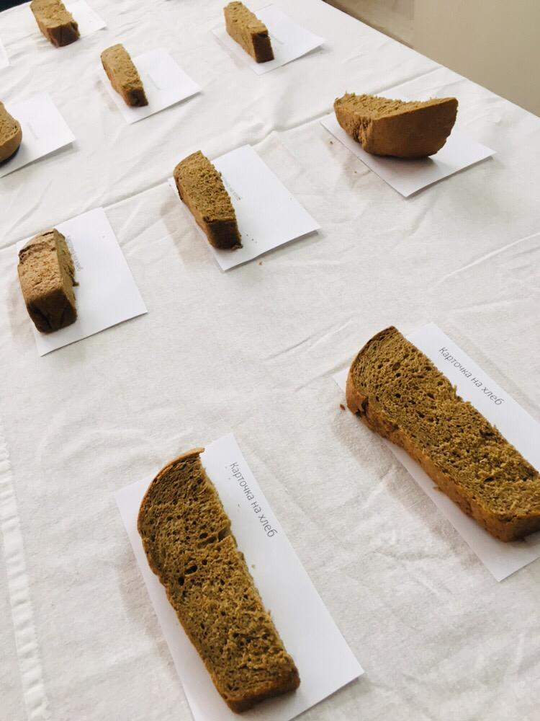

Провела
Воспитатель: Магомедова М. А

Кизляр 2019г

Классный час по теме «Блокадный хлеб»
Цель:
Воспитание патриотизма, чувства гордости за свою страну, за свой народ.
Задачи:
Познакомить ребят с понятием блокада;
Познакомить со страшным периодом в жизни нашей страны на основе поэтического творчества;
Пробудить в детях чувство сострадания и гордости за стойкость своего народа в период блокады Ленинграда и на протяжении всей Великой Отечественной войны с помощью музыкальных произведений и поэтической литературы.
Оборудование: интерактивная доска, мультимедийная презентация.
Ход классного часа1.
Организационный момент.
Приветствие.
Добрый день, ребята.
2. Целеполагание.
Воспитатель:
22 июня 1941 года на рассвете войска фашистской Германии вероломно, без предупреждения напали на нашу Родину.
Началась Великая Отечественная война советского народа против фашистских захватчиков.
Определение темы и цели:
Ребята, а каком историческом событии вы услышали информацию? (О Великой Отечественной войне)
Когда началась Великая Отечественная война? (22 июня 1941 года)
Посмотрите на плакат и скажите, о каком событии вы сегодня будете говорить на классном часе? (О Блокаде Ленинграда).
3. Основная часть
Работа с картой.
Прежде, чем вы узнаете информацию о подвиге города Ленинграда, посмотрите внимательно на интерактивную доску и скажите, почему захватчики так упорно и стойко держали блокаду? (Выгодное положение).
Ребята, вы правы, именно Ленинград является важной точкой, так как он имеет выход к морю, что было очень важно фашистских-немецких захватчиков.
Информация о Блокаде Ленинграда.
Блокада началась 8 сентября в 1941 году. За четыре года до Победы.
Закончилась 27 января в 1944 году.
Блокада длилась 872 длинные и холодные ночи, 872 голодных дня, каждый из которых мог стать последним.
Слова воспитателя:
Война, страшное слово, которое звучит, словно гром, среди ясного дня. Мирная жизнь ленинградцев была разрушена этим словом. Много информации дошло до нашего времени. Послушайте отрывок из дневника Лены Мухиной 22 сентября 1941 года, которая после войны стала художником и посветила множество своих картин этому событию:
Воспитатель:
«Я пока жива и могу писать дневник. У меня теперь совсем нет уверенности в том, что Ленинград не сдадут. Нас обстреливают, нас бомбят. Вчера в 4 часа ко мне пришла Тамара, мы пошли с ней гулять. На Большой Московской, рядом с домом Веры Никитичны, бомба попала в дом и разрушила почти все здание. Но с улицы разрушений не видно, они со двора…»
Какое чувство испытывает девочка, находясь в Блокадном Ленинграде?
Слова воспитатель:
Лена рассказывала в своем дневнике о начале Блокады, но есть еще одна Героиня, которая в своем дневнике отразила жизнь своей семьи во время Блокады.
Воспитатель
28 декабря 1941 года. Женя умерла в 12 часов утра.
Бабушка умерла 25 января 1942-го, в 3 часа дня.
Лёка умер 17 марта в 5 часов утра.
Дядя Вася умер 13 апреля в 2 часа ночи.
Дядя Лёша 10 мая в 4 часа дня.
Мама — 13 мая в 730 утра 1942 года.
Савичевы умерли.
Умерли все.
Осталась одна Таня.
Слово воспитателя
Немецкие захватчики держали город в кольце, сквозь которое нельзя было пробиться. Единственная дорога, соединяющая блокадный Ленинград с Большой землей – Дорога жизни, которая проходила через Ладожское озеро. Немецкие захватчики разбомбили в городе все склады с продовольствием, начался голод. Люди начали массово погибать от голода и болезней. Вначале выдавали по 800 грамм хлеба на руки, но со временем запасы муки стали сокращаться и вес кусочка хлеба изменился 200 грамм для рабочих и до 125 грамм на руки для всех остальных. «Стандартный», если можно так выразиться, состав блокадного хлеба был следующим: ржаная мука (обойная или вообще любая из тех, что были под рукой) – до 75%, целлюлоза пищевая – до 10%, жмых – до 10%, остальное – это обойная пыль, выбойки из мешков или хвоя.
Воспитатель:
Известна история Даниила Ивановича Кютинена, ленинградского пекаря. 3 февраля 1942 года, в первую и самую суровую, голодную и холодную зиму, он умер прямо на рабочем месте от истощения. Умер, но не взял ни крохи блокадного хлеба себе. Посмертно Д. Кютинен внесен в книгу памяти блокады Ленинграда.
Минута молчания
Почтим память ушедших и живых, благодаря которым, живы мы с вами, ценою своей жизни, они спасли мирное небо.
4. Подведение итогов
Слушание записи Левитана «Победа»
Сколько радости в голосе диктора. Советский народ ликовал. За годы Великой Отечественной войны по современным данным погибло больше 41 миллиона человек.
Мы должны помнить этот подвиг и никогда не забывать.
Изготовление Голубя мира.
Свободное небо так головой, вот что завещали нам наши прадеды. Голубь – символ мира и добра. Украсим наше небо миром

